音樂欣賞
音樂故事影音作業
錄製或演出10-15分鐘「有劇情」的故事並配合劇情重新配上音樂
- 影音作品遊戲規則
  - 關於作品：呈現手法及演出方式
    - 音樂繪本(音樂有聲書)
    - 動畫或電影(可自製或翻錄現成電影或卡通重新配樂)
    - 現場演出（自編、自導、自演）
    - 自拍V8（自編、自導、自演）

  - 關於劇情：可擷取現成小說、電影或自己創作

  - 關於配樂：任何形式的曲子都可。包含流行音樂、民謠、童謠、古典樂曲；但在眾多配樂中必須包括兩首課堂教過的古典曲目。

＊建議
劇情的選擇最好1.通俗；第一次做音樂故事，盡量選擇簡單易懂的情節較易表達2.多元化；選擇劇情變化大、差異性高的題材(
包含輕鬆、詼諧、愛情、災難、恐怖、哀傷等不同情節)。當劇情有轉折、衝突才能製造對比與高潮，而且當劇情有變化，音樂才可能呈現多樣化，這樣的音樂故事才會豐富且吸引人。

- 需繳交影音作品1。書面報告1。
影音作業請繳光碟。可另加片頭片尾曲。
書面報告請自行列印。封面，請包含 班級、學號、姓名、故事名稱
內容物，包含如下:
故事名稱:
圖片 / 影片 | 影片的秒數  (圖片可省) | 作曲家/曲名 | 音樂播放  時間 | 情感
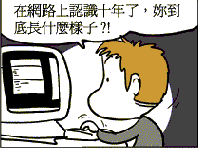 | 0’00-2’00 |  | 1’02-3’02 | 期待
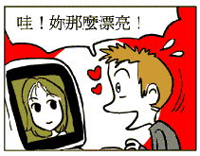 | 2’01-3’00 |  | 0’00-1’00 | 興奮

